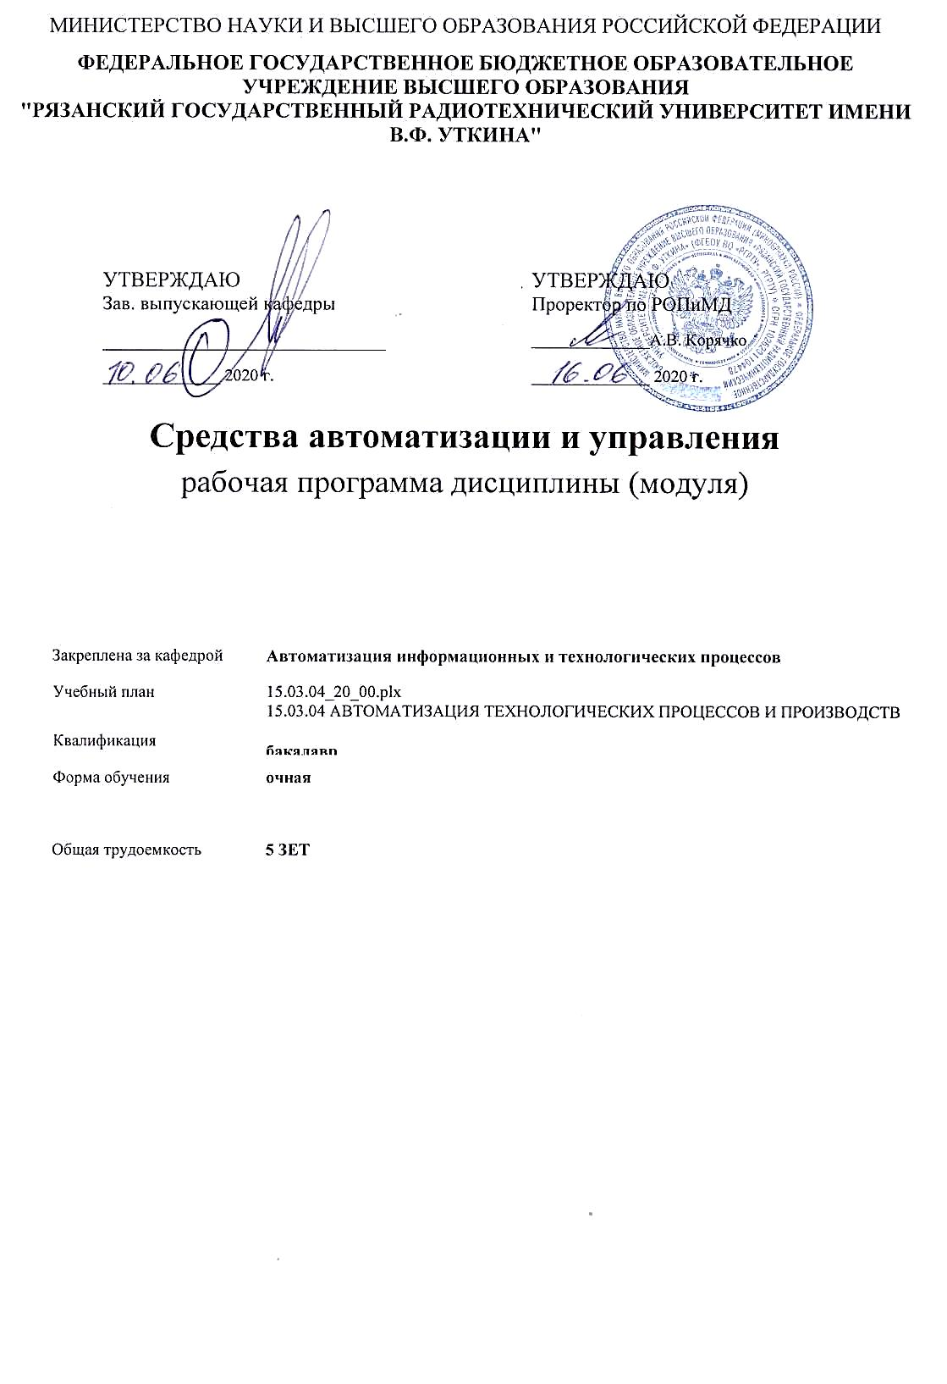

|  |  |  |  |  |  |  |
| --- | --- | --- | --- | --- | --- | --- |
| **Распределение часов дисциплины по семестрам** | | | | | |  |
| Семестр  (<Курс>.<Семестр на курсе>) | **5 (3.1)** | | Итого | | |  |
| Недель | 16 | |  |
| Вид занятий | УП | РП | УП | РП | |  |
| Лекции | 32 | 32 | 32 | 32 | |  |
| Лабораторные | 16 | 16 | 16 | 16 | |  |
| Практические | 16 | 16 | 16 | 16 | |  |
| Иная контактная работа | 0,35 | 0,35 | 0,35 | 0,35 | |  |
| Консультирование перед экзаменом и практикой | 2 | 2 | 2 | 2 | |  |
| Итого ауд. | 66,35 | 66,35 | 66,35 | 66,35 | |  |
| Кoнтактная рабoта | 66,35 | 66,35 | 66,35 | 66,35 | |  |
| Сам. работа | 69 | 69 | 69 | 69 | |  |
| Часы на контроль | 44,65 | 44,65 | 44,65 | 44,65 | |  |
| Итого | 180 | 180 | 180 | 180 | |  |
|  |  |  |  |  |  |  |
|  |  |  |  |  | г. Рязань | |

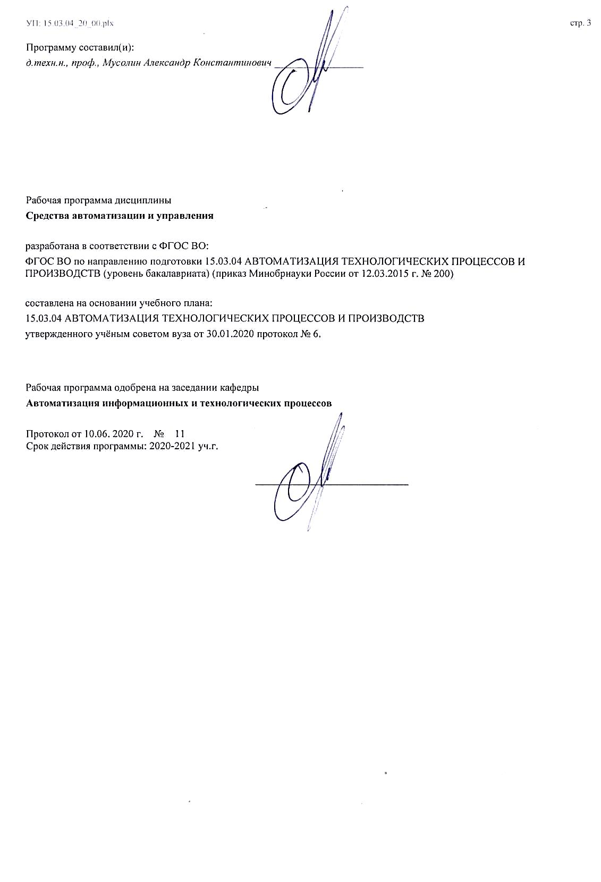

|  |  |  |  |
| --- | --- | --- | --- |
| УП: 15.03.04_20_00.plx | |  | стр. 4 |
|  |  |  |  |
|  | | | |
|  |  |  |  |
|  | | | |
|  |  |  |  |
| **Визирование РПД для исполнения в очередном учебном году** | | | |
|  |  |  |  |
| Рабочая программа пересмотрена, обсуждена и одобрена для  исполнения в 2021-2022 учебном году на заседании кафедры | | | |
| **Автоматизация информационных и технологических процессов** | | | |
|  |  |  |  |
|  | Протокол от __ __________ 2021 г. № __  Зав. кафедрой _______________________________________ | | |
|  |  |  |  |
|  | | | |
|  |  |  |  |
|  | | | |
|  |  |  |  |
| **Визирование РПД для исполнения в очередном учебном году** | | | |
|  |  |  |  |
| Рабочая программа пересмотрена, обсуждена и одобрена для  исполнения в 2022-2023 учебном году на заседании кафедры | | | |
| **Автоматизация информационных и технологических процессов** | | | |
|  |  |  |  |
|  | Протокол от __ __________ 2022 г. № __  Зав. кафедрой _______________________________________ | | |
|  |  |  |  |
|  | | | |
|  |  |  |  |
|  | | | |
|  |  |  |  |
| **Визирование РПД для исполнения в очередном учебном году** | | | |
|  |  |  |  |
| Рабочая программа пересмотрена, обсуждена и одобрена для  исполнения в 2023-2024 учебном году на заседании кафедры | | | |
| **Автоматизация информационных и технологических процессов** | | | |
|  |  |  |  |
|  | Протокол от __ __________ 2023 г. № __  Зав. кафедрой _______________________________________ | | |
|  |  |  |  |
|  | | | |
|  |  |  |  |
|  | | | |
|  |  |  |  |
| **Визирование РПД для исполнения в очередном учебном году** | | | |
|  |  |  |  |
| Рабочая программа пересмотрена, обсуждена и одобрена для  исполнения в 2024-2025 учебном году на заседании кафедры | | | |
|  |  |  |  |
| **Автоматизация информационных и технологических процессов** | | | |
|  |  |  |  |
|  | Протокол от __ __________ 2024 г. № __  Зав. кафедрой __________________________________________ | | |

|  |  |  |  |  |
| --- | --- | --- | --- | --- |
| УП: 15.03.04_20_00.plx | | |  | стр. 5 |
| **1. ЦЕЛИ ОСВОЕНИЯ ДИСЦИПЛИНЫ (МОДУЛЯ)** | | | | |
| 1.1 | Цели дисциплины: | | | |
| 1.2 | - сформировать у студентов знание о принципах построения, составе, назначении, характеристиках и особенностях применения средств автоматизации общепромышленного и отраслевого назначения, методики их выбора для построения автоматизированных и автоматических систем регулирования и управления. | | | |
| 1.3 | Задачами дисциплины являются: | | | |
| 1.4 | - освоение студентами знаний о типовых технических средствах автоматизации: электрических, электронных, пневматических, гидравлических и комбинированных; регулирующих устройствах и автоматических регуляторах, исполнительных механизмах, интерфейсных устройствах микропроцессорных средствах, навыков выбора технических средств для построения современных автоматизированных и автоматических систем регулирования и управления. | | | |
|  |  |  |  |  |
| **2. МЕСТО ДИСЦИПЛИНЫ (МОДУЛЯ) В СТРУКТУРЕ ОБРАЗОВАТЕЛЬНОЙ ПРОГРАММЫ** | | | | |
| Цикл (раздел) ОП: | | Б1.В | | |
| **2.1** | **Требования к предварительной подготовке обучающегося:** | | | |
| 2.1.1 | Математика | | | |
| 2.1.2 | Физика | | | |
| 2.1.3 | Информатика | | | |
| 2.1.4 | Теоретические основы электротехники | | | |
| **2.2** | **Дисциплины (модули) и практики, для которых освоение данной дисциплины (модуля) необходимо как предшествующее:** | | | |
| 2.2.1 | Практика по получению профессиональных умений и опыта профессиональной деятельности | | | |
| 2.2.2 | Производственная практика | | | |
| 2.2.3 | Технологические процессы автоматизированных производств | | | |
| 2.2.4 | Автоматизация обработки материалов концентрированными потоками энергии | | | |
| 2.2.5 | Вычислительные сети | | | |
| 2.2.6 | Информационные сети и телекоммуникации | | | |
| 2.2.7 | Подготовка к процедуре защиты и процедура защиты выпускной квалификационной работы | | | |
| 2.2.8 | Преддипломная практика | | | |
|  |  |  |  |  |
| **3. КОМПЕТЕНЦИИ ОБУЧАЮЩЕГОСЯ, ФОРМИРУЕМЫЕ В РЕЗУЛЬТАТЕ ОСВОЕНИЯ ДИСЦИПЛИНЫ (МОДУЛЯ)** | | | | |
| **ОПК-4: способностью участвовать в разработке обобщенных вариантов решения проблем, связанных с автоматизацией производств, выборе на основе анализа вариантов оптимального прогнозирования последствий решения** | | | | |
| **.** | | | | |
| **Знать**  Технико-экономические параметры технических средств автоматизации. | | | | |
| **Уметь**  Осуществлять модернизацию и автоматизацию действующих и новых технологических процессов. | | | | |
| **Владеть**  Знаниями по разработке систем автоматизации технологических процессов. | | | | |
|  |  |  |  |  |
| **ПК-7: способностью участвовать в разработке проектов по автоматизации производственных и технологических процессов, технических средств и систем автоматизации, контроля, диагностики, испытаний, управления процессами, жизненным циклом продукции и ее качеством, в практическом освоении и совершенствовании данных процессов, средств и систем** | | | | |
| **.** | | | | |
| **Знать**  Принципы действия и конструкции средств и систем автоматизации. | | | | |
| **Уметь**  Составлять описание принципов действия и конструкции средств и систем автоматизации. | | | | |
| **Владеть**  Методикой составления описания принципов действия средств и систем автоматизации. | | | | |
|  |  |  |  |  |
| **В результате освоения дисциплины (модуля) обучающийся должен** | | | | |
| **3.1** | **Знать:** | | | |
| 3.1.1 | Принципы действия и основные характеристики средств автоматизации и управления. | | | |

|  |  |  |  |  |  |  |  |  |  |
| --- | --- | --- | --- | --- | --- | --- | --- | --- | --- |
| УП: 15.03.04_20_00.plx | | |  |  |  |  |  |  | стр. 6 |
| **3.2** | **Уметь:** | | | | | | | | |
| 3.2.1 | Выполнять расчеты силовой части и систем управления регулирующих устройств. | | | | | | | | |
| **3.3** | **Владеть:** | | | | | | | | |
| 3.3.1 | Методиками по выбору и расчету элементной базы для средств автоматизации и управления. | | | | | | | | |
|  |  |  |  |  |  |  |  |  |  |
| **4. СТРУКТУРА И СОДЕРЖАНИЕ ДИСЦИПЛИНЫ (МОДУЛЯ)** | | | | | | | | | |
| **Код занятия** | | **Наименование разделов и тем /вид занятия/** | | **Семестр / Курс** | **Часов** | **Компетен-**  **ции** | **Литература** | **Форма контроля** | |
|  | | **Раздел 1.** | |  |  |  |  |  | |
| 1.1 | | Современные тенденции развития средств автоматизации и управления. /Тема/ | | 5 | 0 |  |  |  | |
| 1.2 | | Основные этапы развития средств автоматизации и управления технологических процессов. Функциональный состав технических средств автоматизации. Основные требования к средствам автоматизации отдельных подсистем АСУ ТП. /Лек/ | | 5 | 4 | ОПК-4 ПК- 7 | Л1.2 Л1.5Л2.3  Э1 Э3 Э4 |  | |
| 1.3 | | Стандартизация в производстве и применении ТСА. /Ср/ | | 5 | 10 | ОПК-4 ПК- 7 | Л1.4Л2.2  Э1 Э3 Э4 |  | |
| 1.4 | | Обобщённая техническая структура автоматической системы регулирования. /Тема/ | | 5 | 0 |  |  |  | |
| 1.5 | | Регулирующие органы. Исполнительные механизмы, их виды, характеристики и свойства. Автоматические регуляторы прямого и косвенного действия. /Лек/ | | 5 | 4 | ОПК-4 ПК- 7 | Л1.4 Л1.5Л2.1 Л2.2  Э1 Э3 Э4 |  | |
| 1.6 | | Способы реализации типовых алгоритмов автоматического регулирования. Функциональные преобразования сигналов. /Ср/ | | 5 | 12 | ОПК-4 ПК- 7 | Л1.2Л2.1  Э1 Э3 Э4 |  | |
| 1.7 | | /Пр/ | | 5 | 2 | ОПК-4 ПК- 7 | Э1 Э3 Э4 |  | |
| 1.8 | | Электрические средства автоматизации, способы преобразования сигналов и реализации алгоритмов регулирования. /Тема/ | | 5 | 0 |  |  |  | |
| 1.9 | | Электрические сигналы связи. Гальваническое разделение цепей. Особенности управления электрическими исполнительными механизмами (ЭЙМ) постоянной скорости. Принцип действия релейно-импульсного регулятора. Структуры для реализации типовых алгоритмов регулирования при использовании ЭИМ постоянной скорости. /Лек/ | | 5 | 8 | ОПК-4 ПК- 7 | Л1.1 Л1.4Л2.1 Л2.3  Э1 Э3 Э4 |  | |
| 1.10 | | Контактные и бесконтактные пусковые устройства для управления ЭИМ. Типовые функциональные преобразования на базе пассивных и активных электрических элементов. Реализация сложных структур автоматических систем регулирования. /Ср/ | | 5 | 10 | ОПК-4 ПК- 7 | Л1.5Л2.3  Э1 Э3 Э4 |  | |
| 1.11 | | /Пр/ | | 5 | 4 | ОПК-4 ПК- 7 | Э1 Э3 Э4 |  | |
| 1.12 | | Исследование статических и динамических характе-ристик релейно-импульсного и аналогового ПИД-регуляторов и их элементов /Лаб/ | | 5 | 4 | ОПК-4 ПК- 7 | Э1 Э3 Э4 |  | |
| 1.13 | | Промышленные комплексы средств автоматизации на основе интегральных микросхем. /Тема/ | | 5 | 0 |  |  |  | |
| 1.14 | | Функциональный состав промышленных комплексов средств автоматизации на основе интегральных микросхем. /Лек/ | | 5 | 4 | ОПК-4 ПК- 7 | Л1.2 Л1.3  Э1 Э2 Э3 Э4 |  | |

|  |  |  |  |  |  |  |  |  |
| --- | --- | --- | --- | --- | --- | --- | --- | --- |
| УП: 15.03.04_20_00.plx | |  |  |  |  |  |  | стр. 7 |
| 1.15 | Примеры построения автоматических систем регулирования с использованием агрегатированных комплексов средств автоматического регулирования. /Ср/ | | 5 | 12 | ОПК-4 ПК- 7 | Л1.5Л2.2  Э1 Э3 Э4 |  | |
| 1.16 | /Пр/ | | 5 | 4 | ОПК-4 ПК- 7 | Э1 Э3 Э4 |  | |
| 1.17 | Статическая и динамическая настройка автоматического регулятора /Лаб/ | | 5 | 4 | ОПК-4 ПК- 7 | Э1 Э3 Э4 |  | |
| 1.18 | Микропроцессорные регулирующие и логические контроллеры. /Тема/ | | 5 | 0 |  |  |  | |
| 1.19 | Микропроцессорные средства регулирования и логического управления. Программируемые регулирующие приборы. Малоканальные микропроцессорные контроллеры и их модификации. Особенности структуры, функции и примеры применения. Характеристика функций и переменных, принципы программирования алгоритмов и проектирования систем управления. /Лек/ | | 5 | 8 | ОПК-4 ПК- 7 | Л1.1 Л1.5Л2.4  Э1 Э3 Э4 |  | |
| 1.20 | Многоканальные регулирующие микропроцессорные контроллеры (РМК) и контроллеры для логического управления (ЛМК). Структура, функциональные возможности, технологическое программирование и особенности применения. Работа РМК в локальных сетях распределённых АСУ ТП, стандартные интерфейсы. /Ср/ | | 5 | 13 | ОПК-4 ПК- 7 | Л1.2Л2.3  Э1 Э3 Э4 |  | |
| 1.21 | /Пр/ | | 5 | 2 | ОПК-4 ПК- 7 | Л2.2  Э1 Э3 Э4 |  | |
| 1.22 | Статическая и динамическая настройка программируемого микропроцессорного регулирующего прибора (микропроцессорного контроллера) /Лаб/ | | 5 | 4 | ОПК-4 | Э1 Э2 Э3 Э4 |  | |
| 1.23 | Пневматические и гидравлические средства автоматизации. /Тема/ | | 5 | 0 |  |  |  | |
| 1.24 | Пневматические средства автоматики. Особенности и область применения. /Лек/ | | 5 | 4 | ОПК-4 ПК- 7 | Л1.2Л2.1  Э1 Э3 Э4 |  | |
| 1.25 | Функциональный и технический состав системы элементов промышленной пневмоавтоматики. Гидравлические средства автоматического регулирования и гидропривод. /Ср/ | | 5 | 12 | ОПК-4 ПК- 7 | Л1.1Л2.4  Э1 Э3 Э4 |  | |
| 1.26 | /Пр/ | | 5 | 4 | ОПК-4 ПК- 7 | Э1 Э3 Э4 |  | |
| 1.27 | Исследование статических и динамических характеристик пневматического регулятора и его элементов /Лаб/ | | 5 | 4 | ОПК-4 ПК- 7 | Э1 Э3 Э4 |  | |
| 1.28 | /ИКР/ | | 5 | 0,35 | ОПК-4 ПК- 7 | Э1 Э3 Э4 |  | |
| 1.29 | /Кнс/ | | 5 | 2 | ОПК-4 ПК- 7 | Э1 Э3 Э4 |  | |
| 1.30 | /Экзамен/ | | 5 | 44,65 | ОПК-4 ПК- 7 | Э1 Э3 Э4 |  | |
|  |  |  |  |  |  |  |  |  |
| **5. ОЦЕНОЧНЫЕ МАТЕРИАЛЫ ПО ДИСЦИПЛИНЕ (МОДУЛЮ)** | | | | | | | | |
|  | | | | | | | | |
| «Оценочные материалы приведены в приложении к рабочей программе дисциплины (см. документ «Оценочные материалы по дисциплине «редства автоматизации и управления»»). | | | | | | | | |
|  |  |  |  |  |  |  |  |  |
| **6. УЧЕБНО-МЕТОДИЧЕСКОЕ И ИНФОРМАЦИОННОЕ ОБЕСПЕЧЕНИЕ ДИСЦИПЛИНЫ (МОДУЛЯ)** | | | | | | | | |
| **6.1. Рекомендуемая литература** | | | | | | | | |

|  |  |  |  |  |  |  |  |
| --- | --- | --- | --- | --- | --- | --- | --- |
| УП: 15.03.04_20_00.plx | | | |  |  |  | стр. 8 |
| **6.1.1. Основная литература** | | | | | | | |
| № | Авторы, составители | Заглавие | | | Издательство, год | Количество/  название ЭБС | |
| Л1.1 | Крылов Ю. А., Карандаев А. С., Медведев В. Н. | Энергосбережение и автоматизация производства в теплоэнергетическом хозяйстве города. Частотно- регулируемый электропривод | | | Санкт- Петербург: Лань, 2013, 176 с. | 978-5-8114- 1469-7, http://e.lanboo k.com/books/e lement.php? pl1_cid=25&p l1_id=10251 | |
| Л1.2 | Тилипалов В.Н., Алексеев Л.Н., Лобановский А.И., Сандалин Е.Н. | Комплексная автоматизация производства в радиоэлектронной промышленности | | | М.:Машиностр оение, 1990, 248с. | 5-217-00991- 8, 1 | |
| Л1.3 | Асфаль Р. | Роботы и автоматизация производства | | | М.:Машиностр оение, 1989, 448с. | 5-217-00620- Х, 1 | |
| Л1.4 | Под ред.Достанко А.П.,Чабдарова Ш.М. | Технология и автоматизация производства радиоэлектронной аппаратуры : Учеб.для вузов | | | М.:Радио и связь, 1989, 623с. | 5-256-00292- 9, 1 | |
| Л1.5 | Шандров Б.В., Шапарин А.А., Чудаков А.Д. | Автоматизация производства(металлообработка) : Учеб. | | | М.:ИРПО:Акад емия, 2002, 255с. | 5-8222-0176- 8,5-7695-1055 -2, 1 | |
| **6.1.2. Дополнительная литература** | | | | | | | |
| № | Авторы, составители | Заглавие | | | Издательство, год | Количество/  название ЭБС | |
| Л2.1 | Калашников А.С., Калашников С.Н. | Комплексная автоматизация производства зубчатых колес | | | М.:Машиностр оение, 1991, 288с. | 5-217-01249- 8, 1 | |
| Л2.2 | Кожарский Г.В., Орехов В.И. | Бортовые источники электропитания.Автоматизация производства | | | Л.:Судостроен ие, 1990, 168с. | 5-7355-0251- 4, 1 | |
| Л2.3 | Дементиевская Г.А. | Автоматизация производства с помощью современных роботов : (По данным отеч.и зарубеж.печати за 1985-1988гг.) | | | М., 1989, 62с. | , 1 | |
| Л2.4 | Крылов Ю.А., Карандаев А.С., Медведев В.Н. | Энергосбережение и автоматизация производства в теплоэнергетическом хозяйстве города. Частотно- регулируемый электропривод : учеб. пособие | | | СПб.: Лань, 2013, 176с. | 978-5-8114- 1469-7, 1 | |
| **6.2. Перечень ресурсов информационно-телекоммуникационной сети "Интернет"** | | | | | | | |
| Э1 | Единое окно доступа к образовательным ресурсам | | | | | | |
| Э2 | Электронная библиотека | | | | | | |
| Э3 | Интернет Университет Информационных Технологий | | | | | | |
| Э4 |  | | | | | | |
| **6.3 Перечень программного обеспечения и информационных справочных систем**  **6.3.1 Перечень лицензионного и свободно распространяемого программного обеспечения, в том числе отечественного производства** | | | | | | | |
| **Наименование** | | | **Описание** | | | | |
| Операционная система Windows | | | Коммерческая лицензия | | | | |
| OpenOffice | | | Свободное ПО | | | | |
| Kaspersky Endpoint Security | | | Коммерческая лицензия | | | | |
| LibreOffice | | | Свободное ПО | | | | |
| **6.3.2 Перечень информационных справочных систем** | | | | | | | |
|  |  |  |  |  |  |  |  |
| **7. МАТЕРИАЛЬНО-ТЕХНИЧЕСКОЕ ОБЕСПЕЧЕНИЕ ДИСЦИПЛИНЫ (МОДУЛЯ)** | | | | | | | |

|  |  |  |  |
| --- | --- | --- | --- |
| УП: 15.03.04_20_00.plx | |  | стр. 9 |
| 1 | 117а учебно-административный корпус. Учебная аудитория для проведения занятий лекционного и семинарского типа, групповых и индивидуальных консультаций, текущего контроля и промежуточной аттестации Всего 50 место (без учёта места преподавателя). 1 мультимедиа проектор BenQ 721, 1 документ-камера Aver Visio 330, 1 экран, 1 компьютер FORMOZA на базе Core2 - 6700 с возможностью подключения к сети «Интернет» и обеспечением доступа в электронную информационно-образовательную среду РГРТУ. Посадочные места: студенты - 25 столов + 50 стульев. преподаватель - 1 стол + 1 стул. 1 доска аудиторная. | | |
| 2 | 213а учебно-административный корпус. Учебная лаборатория, оснащенная лабораторным оборудованием Всего 30 мест (без учёта места преподавателя). 7 компьютеров, из них: 2 компьютера Celeron. 1 компьютера Pentium 1 компьютера Pentium 2. 2 компьютера Pentium 3 1 компьютера Pentium 4 без подключения к сети «Интернет» и обеспечением доступа в электронную информационно-образовательную среду РГРТУ. Учебный лабораторные стенды: 1 стенд - «Линейный стабилизатор напряжения»,  1 стенд - «Импульсный стабилизатор напряжения»,  1 стенд - "LG- преобразователь частоты»,  1 стенд - "Демонстрационный комплект Адам-400 "Локальная АСУ ТП"", 1 стенд - "Демонстрационный комплект Адам-400 "Распределённая АСУ ТП"", 1 стенд -"Учебно-лабораторный стенд SDK4.0", 1 стенд - "Учебно-лабораторный стендSDK-1|1|E",  1 стенд - комплект оборудования «Основы электроники».  Посадочные места: студенты - 10 столов + 30 стульев. преподаватель - 1 стол + 2 стула. 1 доска учебная ДА- 12/ДПа (для пояснений). | | |
|  |  |  |  |
| **8. МЕТОДИЧЕСКИЕ МАТЕРИАЛЫ ПО ДИСЦИПЛИНЕ (МОДУЛЮ)** | | | |
| «Методическое обеспечение дисциплины приведено в приложении к рабочей программе дисциплины (см. документ «Методические указания дисциплины «Средства автоматизации и управления»»). | | | |